Отчет по итогам недели Ломоносова МО учителей русского языка и литературы
19 – 24 ноября 2018 года
План Недели Ломоносова МО учителей русского языка и литературы
Название проекта, конкурса | Форма проведения | Возраст учащихся  (параллель) | Количество участников | Ответственные
«Легенды и сказки Байкала» | Конкурс инсценировок | 5 классы | Все учащиеся 5 классов | Бутуханова Р.В.
«Байкал SOS 03» | Образовательный квест | 6-7 классы | 5 человек с класса | Лицеус Н.В.  Цыдыпов А.С.  Содномова Ю.Б.
«Байкал-всемирное природное наследие» | Образовательный квест | 8-9 классы | 5 человек с класса | Еланова М.М.  Булгатова В.М.
«Слово - великий властелин» | Конкурс ораторского мастерства | 10-11 классы | Количество от класса не ограничено | Нархинова Е.А.
«Да будет вечен на Земле Байкал! | Литературно-музыкальная композиция | 10-11 классы | Все учащиеся 10-11 классов | Содномова Ю.Б.
«Тебе посвящаю, Байкал!» | Конкурс произведений собственного сочинения | 5-11 классы | Количество от класса не ограничено | Бутуханова Р.В.

Запланировано мероприятий – 6
Проведено - 6
5 классы - Конкурс инсценировок «Легенды и сказки Байкала»
Ответственные Бутуханова Р.В.
Цель: - приобщение детей к изучению устного народного творчества;
- формирование уважительного отношения к окружающей природе, истории и традициям своей малой родины;
- развитие творческих и актёрских способностей учащихся.
Место проведения – актовый зал
Участники – учащиеся 5-х классов
Оборудование: компьютерная презентация, музыкальные фонограммы.
Учащиеся 5 классов подошли к подготовке к конкурсу с большим интересом, выдумкой. Вместе с учителями выбирали сказки и легенды, готовили инсценировки, костюмы и декорации.
5а – Легенда «Шаман и камень»
5б – Сказка о Байкале, Ангаре, Оленихе и Олененке
5в – Сказка о Байкале и его дочери Ангаре
5г – легенда о происхождении Байкала
5м – Легенда о появлении скалы Хобот
Жюри отметило энтузиазм и артистизм участников конкурса. Были вручены дипломы за Лучшую мужскую роль (Люмбунов Александр 5в) и Лучшую женскую роль (5а)
Мероприятие прошло очень организованно, интересно. Пятиклассники не только узнали легенды и сказки о Байкале, но и имели возможность «погрузиться» в удивительный мир устного народного творчества.
По итогам конкурса места распределились таким образом:
1 место – 5м класс (учитель Нархинова Е.А.)
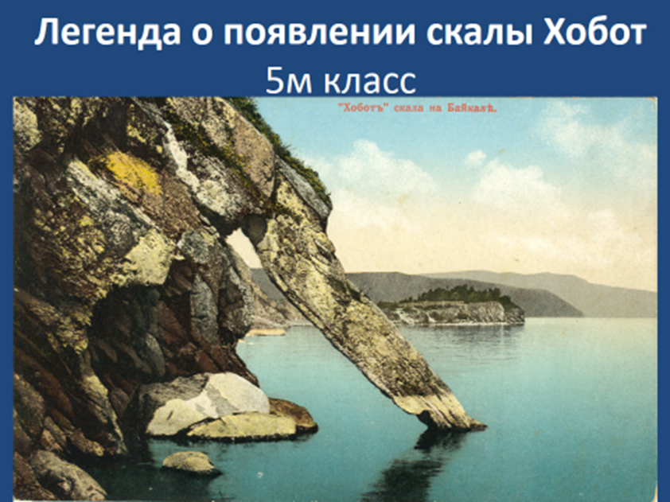
2 место – 5 в класс (учитель Бутуханова Р.В.)
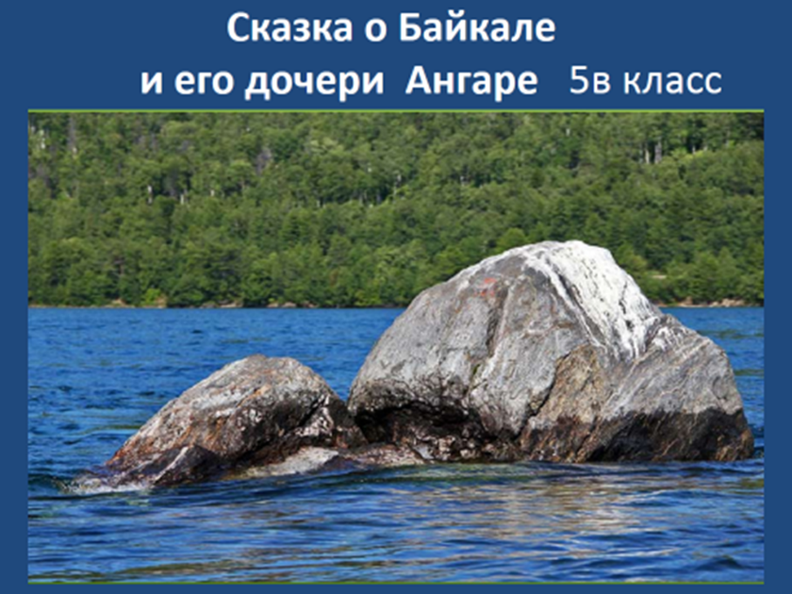

3 место – 5а класс (учитель Лицеус Н.В.)
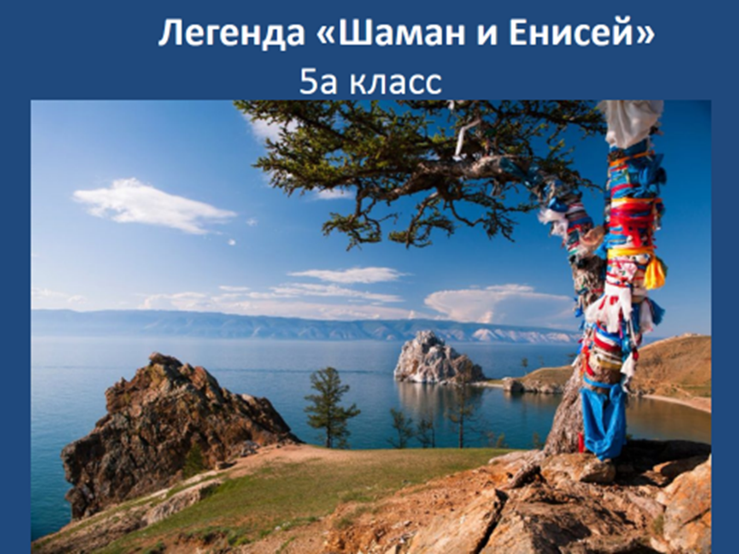

6- 7 классы – Образовательный квест «Байкал SOS 03»
Ответственные –Лицеус Н.В., Цыдыпов А.С.
Цель:
1.Совершенствовать умение выразительного чтения.
2. Углубить знания о Байкале через произведения художественной литературы.
3. Совершенствовать умения письменной речи.
4. Совершенствовать проектировочные умения.
5. Формировать коммуникативные умения в соответствии с речевой ситуацией.

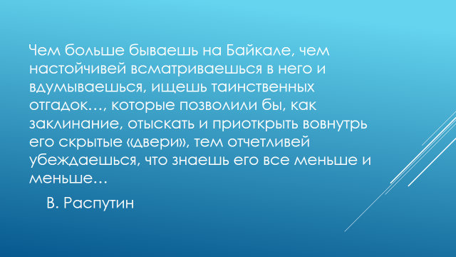
Квест включал 4 этапа: представление команд; выразительное чтение и иллюстрация к данному фрагменту из худ. текста; составление рекламы о привлечении туристов и её инсценировка; ответы на вопросы викторины; составление письма о защите Байкала.
Ребята хорошо проявили себя на 1, 2 этапе, также показали знания о Байкале в ответах на вопросы викторины. А вот составление рекламы и её инсценирование вызвало затруднение у учащихся.
Квест назывался "Байкал-SOS 03". Учащиеся рассуждали над названием, говорили, почему звучит призыв о помощи SOS.
Удачными были письма, которые ребята написали в защиту Байкала. В них они писали, что загрязнение Байкала связано с деятельностью людей и небрежным отношением к нему, что может приводить к ухудшению природы и исчезновению животных. Во всех письмах был призыв к людям защитить Байкал.
8-9 классы - «Байкал-всемирное природное наследие»
Ответственная - Еланова М.М., Булгатова В.М.
Цели и задачи:
- повышение уровня знаний, познавательной активности;
- развитие коммуникативных умений и навыков;
- выявление и применение знаний, стимулирование творческого мышления.
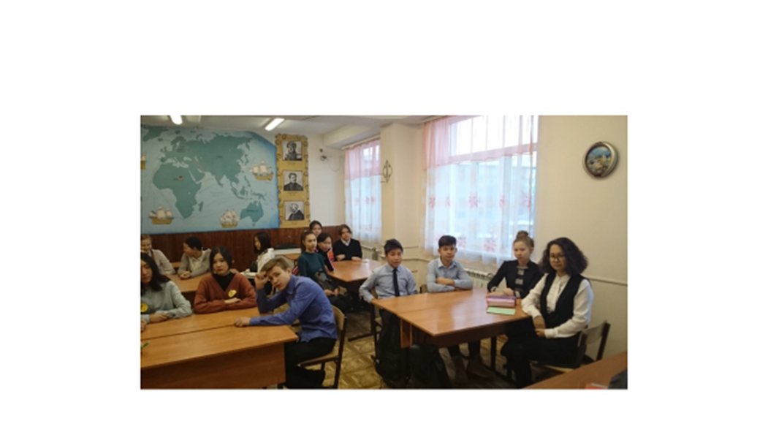
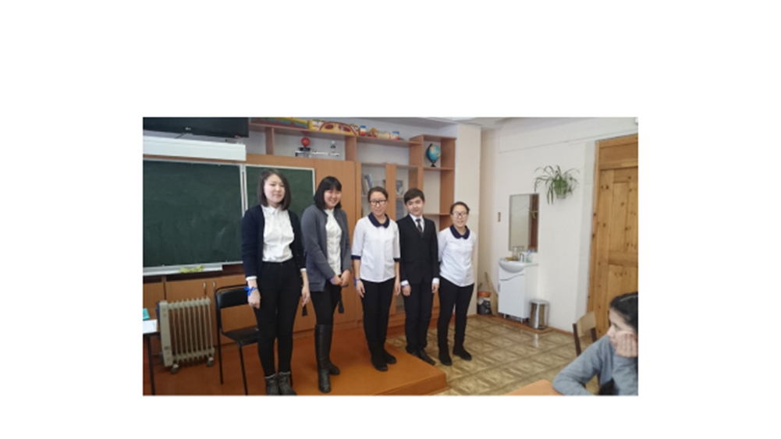

Во время квеста была проведена викторина о Байкале, учащиеся выполняли индивидуальные творческие задания, выполняли групповую работу, делали презентацию.
Вопросы, разные виды разборов были посвящены одному направлению –бережному отношению к природе, охране Байкала. Ребята готовили и исполняли сценки, основываясь на прочитанные тексты, читали стихи.
Замечание – не был оформлен кабинет, в котором проводился квест.
10-11 классы - Конкурс ораторского мастерства «Слово – великий властелин»
Ответственная - Нархинова Е.А.
Цели и задачи мероприятия:
- формирование у школьников коммуникационных умений и навыков,
- овладение искусством убеждать, технологией подготовки и произнесения публичных речей.
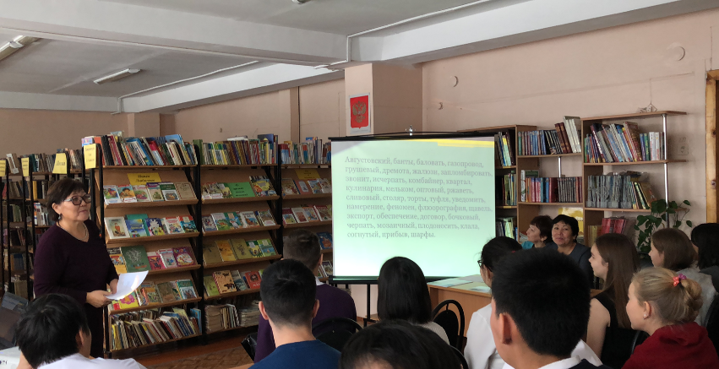
Итоги конкурса ораторского мастерства:
11 классы
1место - Москвитина Оксана 11А (учитель Бутуханова Р.В.)
2 место – Цыренжапов Булат (учитель Еланова М.М.)
3 место – Широкин Глеб (учитель Еланова М.М.)
10 классы
1 место – Раднаев Дамдин 10А

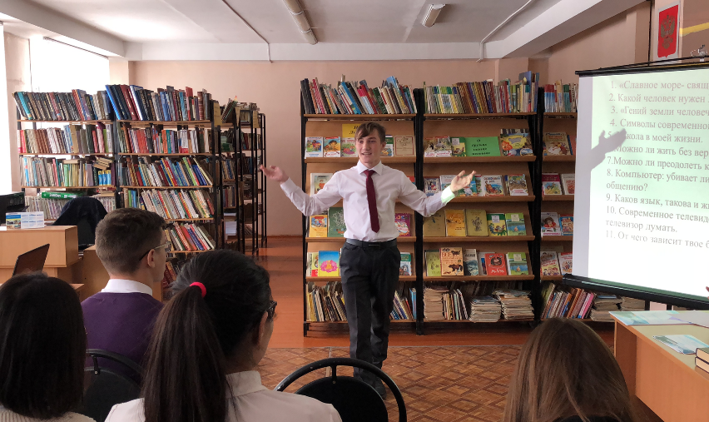
Конкурс ораторского мастерства проводился среди учащихся 10-11 классов школы. Он показал, что среди старшеклассников очень много ребят, отличающихся самостоятельностью, творческим началом в выборе материала и подготовке его к публичному выступлению. Конкурсанты проявили умение грамотно, четко и ясно излагать свои мысли, отстаивать собственную позицию, корректно полемизировать с оппонентами.
Турнир ораторов позволил выявить и артистические способности выступающих. Умение ярко «выкладывать» свои духовные ценности, владеть силой и тембром голоса показали многие старшеклассники.
Конкурс произведений собственного сочинения о Байкале
Ответственный – Бутуханова Р.В.
Цели и задачи:
- создание возможностей для творческой самореализации учащихся через приобщение к словесному искусству;
- выявление и поддержка одаренных и талантливых учащихся;
- развитие литературной речи.
Конкурс проводился среди учащихся 5-11 классов. Было подано 12 прозаических и стихотворных произведений. Конечно, уровень работ очень разный. Кто-то уже неплохо владеет языком, кто-то только пробует перо. Но во всех работах искреннее желание обратить внимание на проблемы Байкала, воспеть его красоту, призвать беречь достояние всей Земли.
Итоги конкурса
Среди учащихся средних классов лучшим признано стихотворение Воротниковой Арины из 5 М класса (учитель Нархинова Е.А.). Среди старшеклассников лучшие работы у Олзобоевой Арины из 10А (учитель Нархинова Е.А.) и Бондарь Индиры из 10 Б (учитель Содномова Ю.Б)
Отрывок из стихотворения Воротниковой Арины, ученицы 5М класса
Живи же, Байкал, и здравствуй,
Дари людям блага свои.
И пусть о тебе узнает
Каждый житель Земли!

Заключительным мероприятием Недели для МО учителей русского языка и литературы стала литературно-музыкальная композиция «Да будет вечен на Земле Байкал!»
Отвественный – Содномова Ю.Б.
Цель:
Расширить представление о Байкале – жемчужине Сибири, закрепить имеющиеся знания, развивать интерес к театральной деятельности, развивать интонационно – выразительную речь, воспитывать любовь к родному краю, желание ее беречь, формировать трепетное отношение и гордость за свою малую Родину.
Оборудование: презентация, музыкальное сопровождение.
Была проведена большая подготовительная работа: постановка танцев, репетиция художественных номеров, выбор костюмов, подготовка ведущих.
Каждый класс должен был подготовить песню, танец, стихотворение. Хочется отметить учащихся 10 А и 10 Б классов, которые прочитали со сцены большое количество стихов, в том числе и собственного сочинения, станцевали оригинальные танцы. Очень ответственно отнеслись к мероприятию учащиеся 11 В и 11А классов. А вот ученики 11Б приготовили лишь один номер.
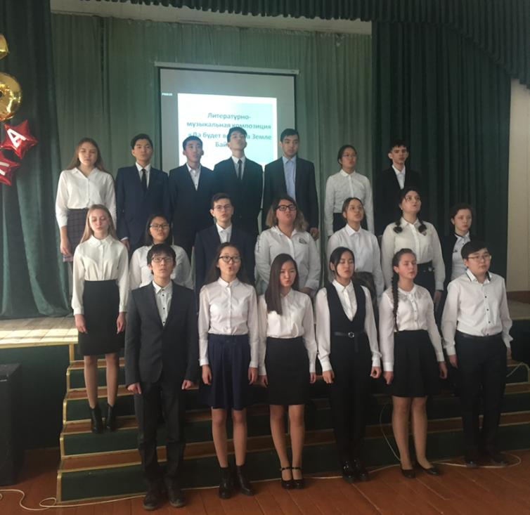
Большое количество зрителей поддерживало участников. Старшеклассники проявили креативность и выдумку в выборе песен, в основном прозвучали композиции о Байкале современных авторов.
А закончилось мероприятие общим ёхором, который объединил учащихся всех классов.
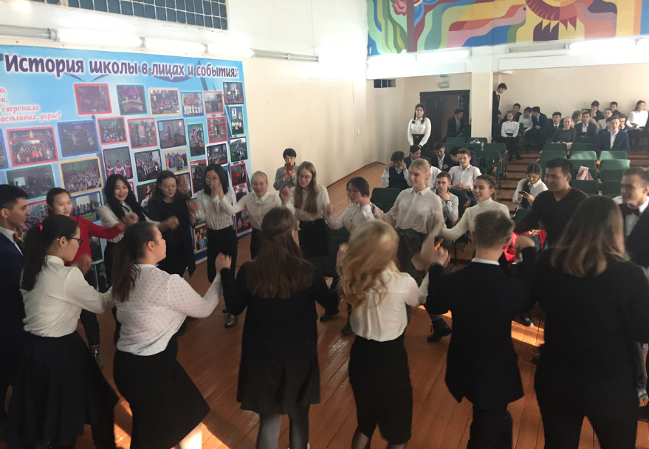

Неделя М.В. Ломоносова методическим объединением учителей русского языка и литературы была проведена на высоком организационном и содержательном уровне. Каждый член МО внес свой вклад в успех этого проекта.
Руководитель МО – Бутуханова Р.В.

